**和盛HS-V pro微机视频信息干扰器**

**——业界唯一带液晶屏的智能干扰器**

1. **概述**

处理涉密信息的设备在工作中会产生电磁泄漏，在一定条件下，泄漏的电磁信号能够通过接收被复现，造成泄密。

由于电磁泄漏泄密方式的隐蔽性和不可追溯性，作为计算机终端电磁泄漏发射防护装置的微机视频信息干扰保护装置，由于安装方便、使用简单，在处理涉密信息的计算机终端普遍配备。

1. **产品简介**

北京和盛华诚信息技术有限公司是专业从事安全保密产品的研发、生产和涉密信息系统咨询业务高科技企业。和盛HS-V pro微机视频信息干扰保护系统是北京和盛华诚信息技术有限公司研制的新一代绿色视频干扰器，具有体积小、品质高、低功耗、辐射小、液晶屏显示状态、提供使用情况统计的特点，能有效防范电磁泄密风险，产品通过了国家保密科技测评中心检测。

1. **产品优势**
2. 屏幕显示更直观

和盛HS-V pro微机视频信息干扰器通过液晶屏显示设备自检状态、待机状态、保护状态，与报警提示音结合，设备状态一目了然。

1. 自动检测更智能

和盛HS-V pro微机视频信息干扰器自动检测VGA和USB连接状态，自动检测VGA数据传输情况，只在有显示数据输出时进行保护。

1. 使用统计更精准

和盛HS-V pro微机视频信息干扰器在液晶屏显示累计开机时长和累计保护时长，即能实时了解设备使用状况，又能实时掌握设备使用年限。

1. 接口丰富更灵活

和盛HS-V pro微机视频信息干扰器既支持传统VGA显示模式，又可以通过USB接口支持非VGA显示模式，既支持市电取电又支持通过USB口取电。

1. 精密制造更专业

和盛HS-V pro微机视频信息干扰器整个生产过程，包括开模、注塑、贴片、组装、质检、包装、仓储等所有环节，均由汉王制造有限公司完成，是国内唯一由标准化精密电子产品生产企业大规模生产的干扰器，产品质量领先。

1. 体积小、功耗低、辐射小

和盛HS-V pro微机视频信息干扰器体积小巧（60mm*110mm*160mm，整体包装重量<1Kg），外包装整体塑封，功耗低（整机功耗<1w），干扰保护频率宽（1MHz-1300MHz），干扰强度≤85dB μV，辐射强度小，对人体无害，对周边电子设备无干扰，显示器无雪花和水波纹。

附件1：产品证书

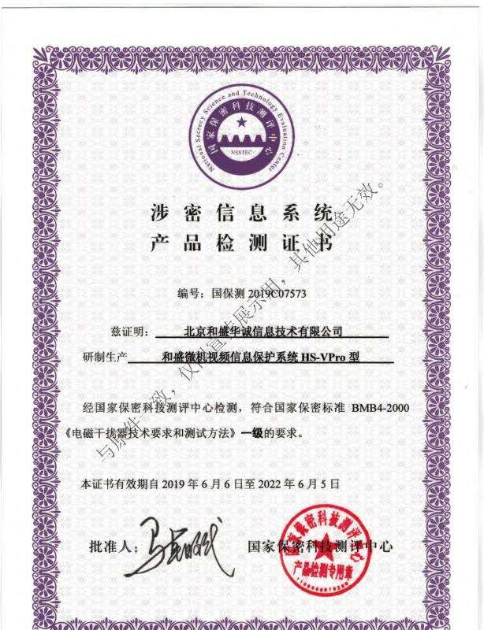

附件2：技术指标

|  |  |
| --- | --- |
| **技术指标** | **规格** |
| 产品参数 | 1．干扰方式：视频信息相关干扰  2.干扰频率范围：1MHz—1300MHz  3.干扰强度 ： ≤85dB μV  4.干扰方向：全方位  **5.状态指示：液晶屏和蜂鸣器报警**  **6.使用统计：设备累计使用情况统计**  **7.功耗：<1W**  8.工作电压：AC220V±10%  **9.接口：VGA+USB**  **10.供电模式：市电或USB口供电**  **11.加长1.6米12芯高清VGA线**  **12.体积：150*60*110（mm）**  **13.重量：<1Kg（含包装）**  **14．包装：整体塑封** |
| 产品资质 | 《涉密信息系统产品检测证书》（一级） |
| 代工厂资质 | **注册资金>1亿元；**  **通过环境管理体系认证14001；**  **通过职业健康管理体系认证28001；**  **通过质量管理体系认证19001；**  **具备保密资格单位证书；**  **具备《武器科研装备许可证》；** |

附件3：设备照片

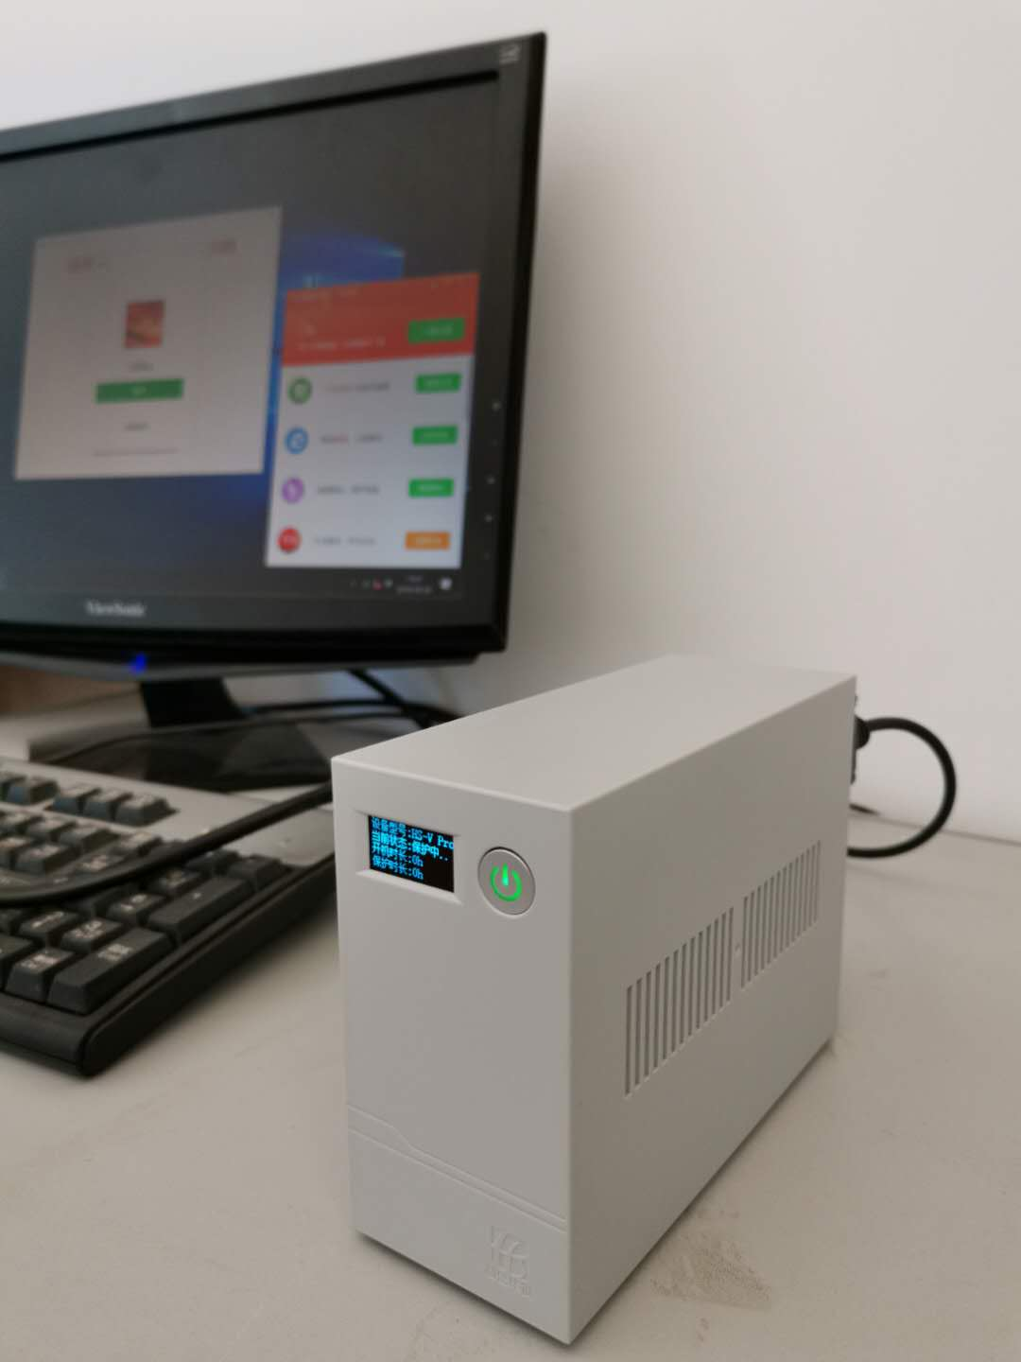

**保护状态**

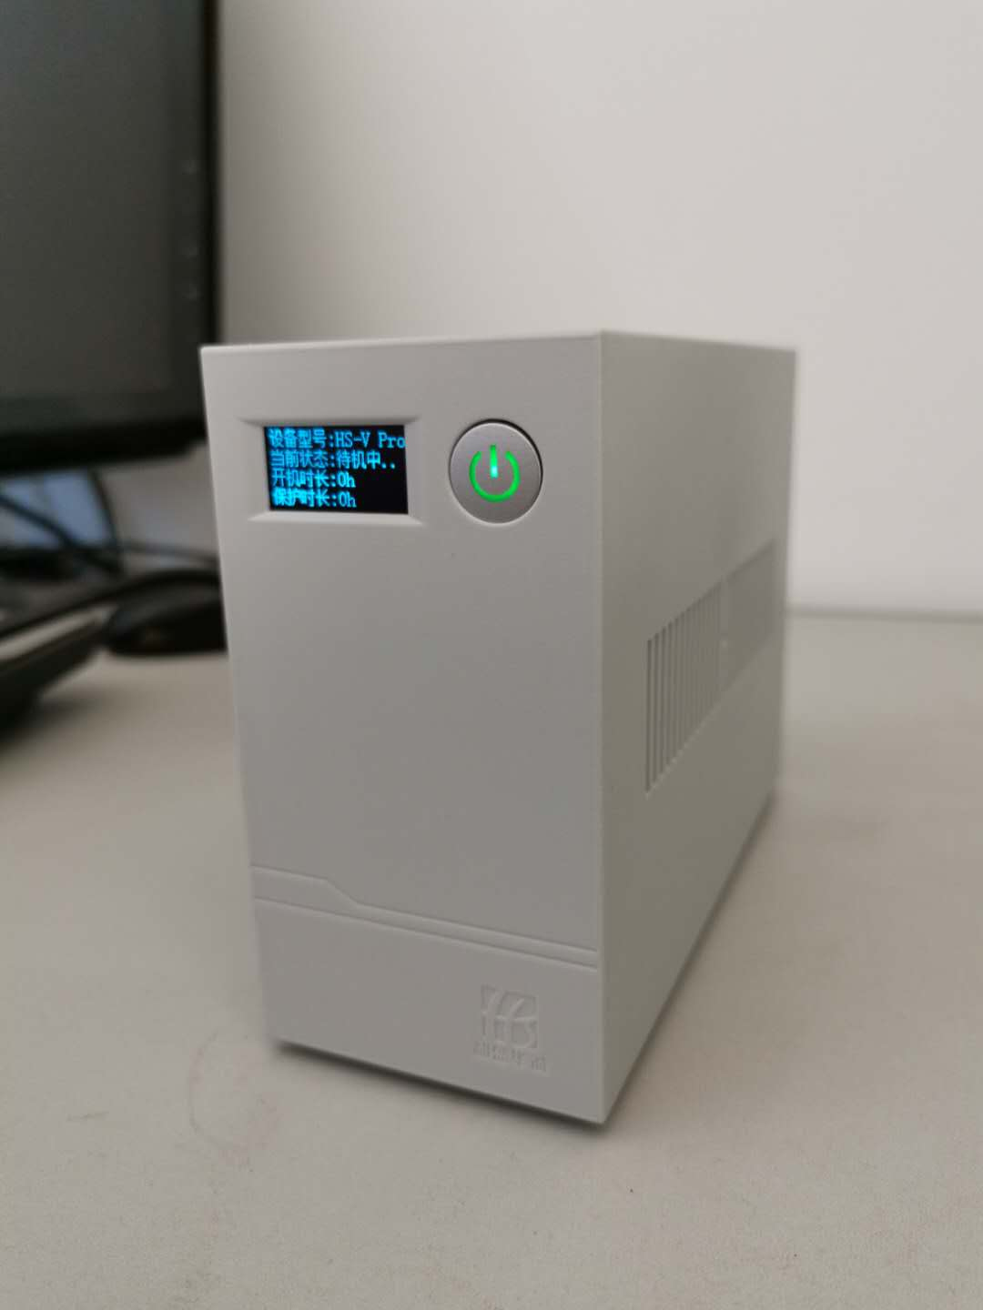

**待机状态**